云南省腾冲市十五所中学2016届九年级上学期期末联考物理试题及答案

一、选择题（本大题共8个小题，每小题只有一个选项符合题意，每小题3分，共24分）
1、下列四种现象中属于扩散现象的是 ( )
A. 端午节, 粽叶飘香
B.春天柳絮满天飞舞
C.气体压缩到一定程度后, 难以再压缩
D. 我国北方地区频发的“沙尘暴天气”
2、对于家庭厨房用具的下列估测，最接近实际值的是（ ）
Ａ．电冰箱正常工作的电压为380V
Ｂ．冷冻室里冻肉的温度为10℃
Ｃ．电饭锅加热挡的功率约为1000Ｗ
Ｄ．一个普通饭碗的质量约为２kg
3、关于热量、温度、内能的说法中，正确的是（ ）
A、物体的内能改变，温度一定改变
B、同一个物体，温度越高，内能越大
C、炽热的铁水有内能，寒冷的冰块没有内能
D、物体吸收的热量越多，比热容越大
4、小明仔细观察家中的电视机、电风扇、白炽灯和节能灯四种电器,发现它们上面
都标有" 220V 40W "的字样,若它们都在额定电压下工作相同的时间,则产生的热量最多的是 ( )
A.电视机 B.电风扇 C.白炽灯 D.节能灯
5、下列做法中符合安全用电原则的是 （ ）
A.家用电器的金属外壳一定要接地
B.发现有人触电时，立即用手将他拉开
C.家庭电路中，用电器的开关可以任意安装在火线或零线上
D.使用测电笔辨别火线或零线时，手不能接触笔尾金属体
6、教室里投影仪的光源是强光灯泡,发光时必须用风扇给予降温。为了保证灯泡不被烧坏,要求:带动风扇的电动机先启动后,灯泡才能发光;风扇不转,灯泡就不能发光。则在如图3所示的四个电路图中符合要求的是 ( )
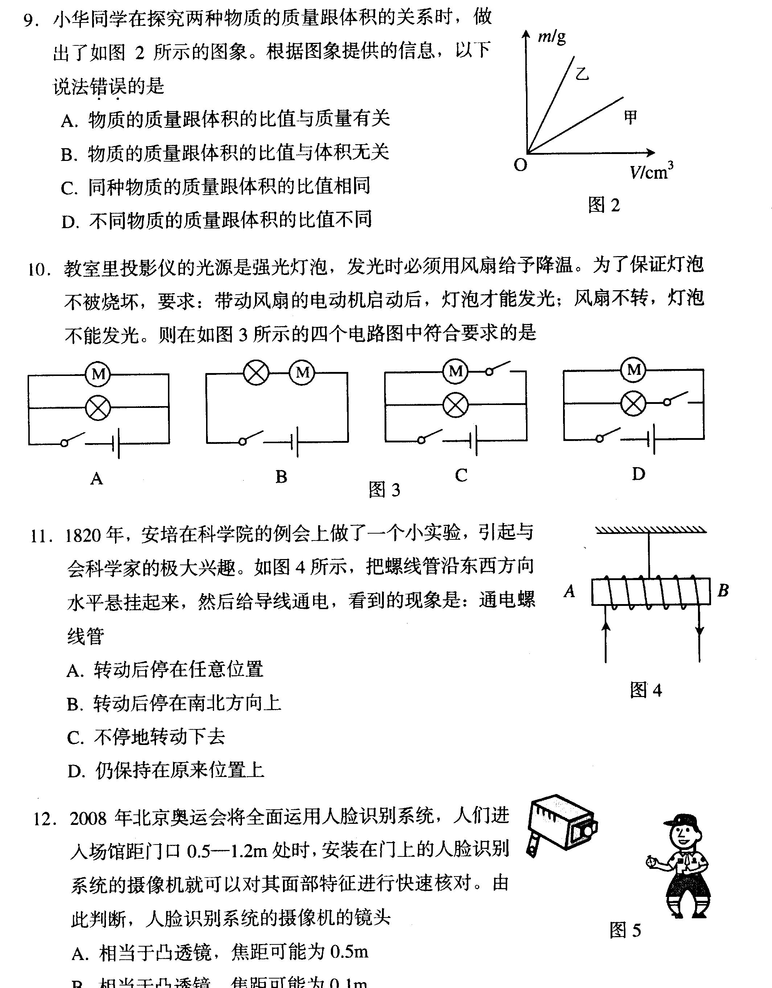
图1
A
B
C
D

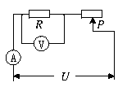
7、如图2所示电路，在电源电压恒定的情况下将滑动变阻器的滑片P从左向右滑动，在此过程中，下列说法正确的是（ ）
图2
图2
A．电压表、电流表的示数均变大
B．电压表、电流表的示数均变小
C．电压表的示数变小，电流表的示数变大
D．电压表的示数变大，电流表的示数变小

8、有两只灯泡L₁和L₂，分别标有“PZ110V-40W’和“PZ110V-60W”字样，若不考虑温度对电阻的影响，下列说法正确是( )
A．正常发光时，通过L₁的电流大
B．并联后，接在110V的电源上，L₂消耗的功率大[来源:学&科&网]
C．串联后，接在220V的电源上，它们都能正常发光
D．串联后，接在110V的电源上，L₁消耗的功率小
二、填空题（本大题共10个小题，每小题2分，共20分）
9、冬天手冷时,我们经常将两只手相互搓搓使手暖和,这是利用_______的方式使手的内能增加,也可以用“暖手宝”焐手,这是利用___________的方式增加手的内能.
10、校门口新搬来一个烤臭豆腐的小摊，同学们远远就能闻到臭豆腐的味道，这属于_______现象，臭豆腐经烧烤后，温度升高，分子无规则运动_________。
图3
（温馨提示：请注意食品卫生！）[来源:学_科_网Z_X_X_K]
11、丝绸摩擦过的玻璃棒带_________电，若把它和不带电的验电
器金属球接触，会发现验电器金属箔片张开，如图3所示，验电器
的原理是 。
12、西气东输工程让南宁市民用上了物美价廉的天然气.在标准大气
压下,将质量为2 kg､温度为20 ℃的水加热至沸腾,至少需要吸收_________J的热量,这相当于完全燃烧___________ m3的天然气放出的热量.[不计热量损失，c水 = 4.2×103 J/（kg•℃）、天然气的热值为8×107 J/ m3]
13、电子式电能表表盘上标有“3000imp/(kW·h)”字样，将某用电器单独接在该表上工作20min，电能表指示灯闪烁了300次．该用电器在上述时间内消耗的电能为_________J，它的电功率是__________W。
14、如图4所示,电源电压恒定, R1=20 Ω,闭合开关S, 断开开关S1 , 电流表示数是0.3 A; 若再闭合S1, 发现电流表示数增加了0.2 A, 则电源电压为______V, R2的阻值为______Ω.
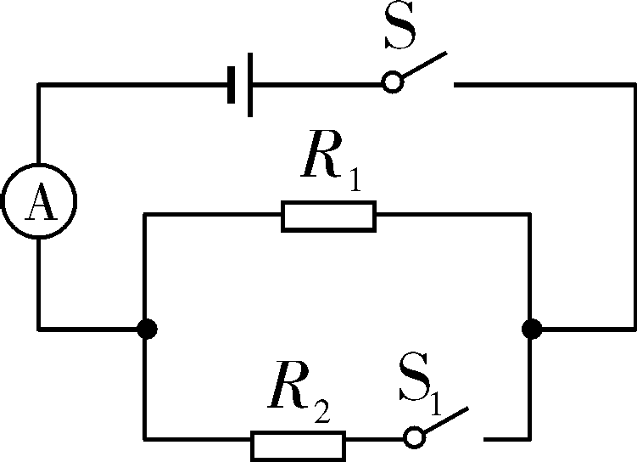
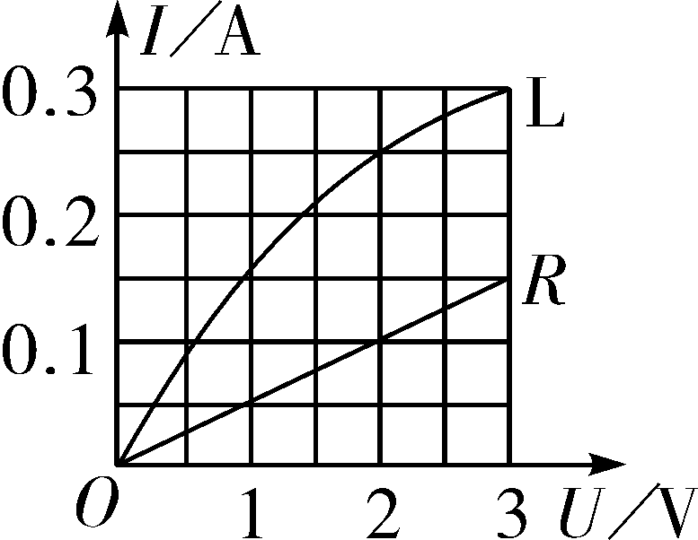
15、如图5所示是小灯泡L和电阻R中电流随电压变化的图像.由图像可知,电阻R的阻值为______Ω.若将它们并联接在电压为2 V的电源两端,电路中的总电流为______A.
图4
图5

16、图6所示为汽油机工作过程中某一冲程的示意图，此图是__________冲程，在此冲程中实现的能量转化是 。
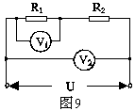
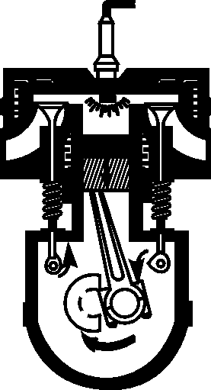
17、如图7的电路中，R₁∶R₂＝3∶5，那么通过R₁和R₂的电流之比I₁∶I₂＝__________，电压表和的示数之比U₁∶U₂＝_____________。
图7
220伏
S2 S3
L1 L2
S1
图8
保险丝
图6

[来源:Z.xx.k.Com]

18、图8所示电路中，L₁和L₂分别为“220V 15W”和“220V 40W”的白织灯泡，为了使L₁、L₂都发光，且L₁、L₂串联，应闭合的开关为________；当开关_______闭合时，保险丝会被熔断.

三、作图、实验、探究题（本大题共5个小题，满分31分）
19、（6分）请用笔画线代替导线在下图中连接家庭电路，要求开关控制螺口灯泡，三孔插座直接接入电路.
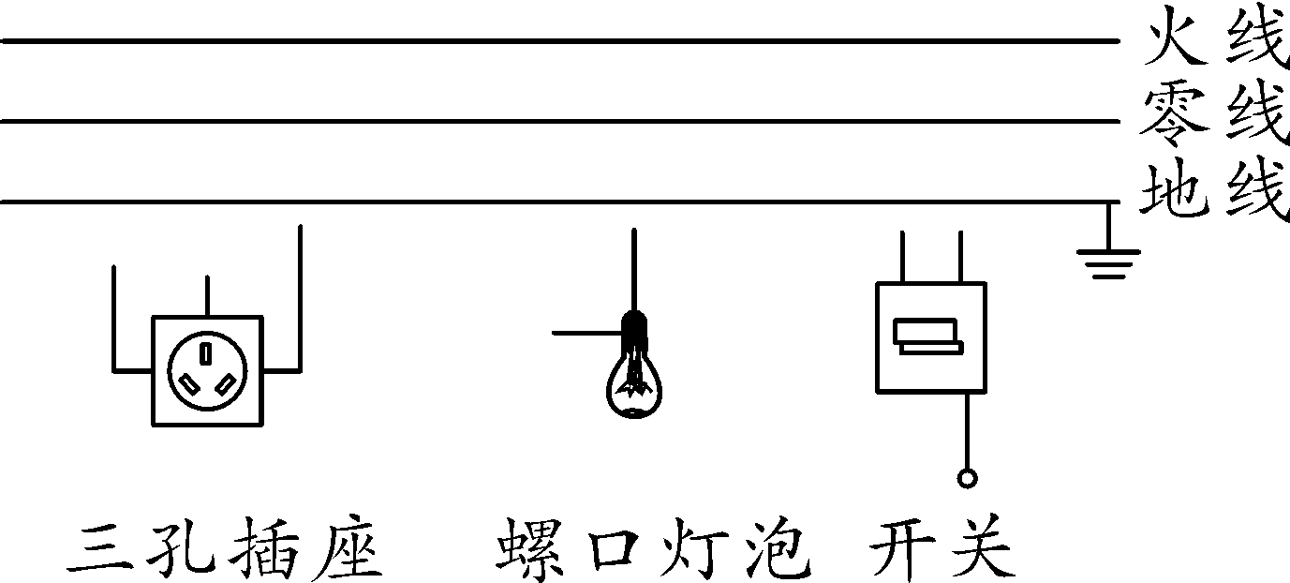[来源:Z+xx+k.Com]
20、（4分）（1）（2分）小雷家电能表五月底的示数如图 9所示, 读数为_______kW• h

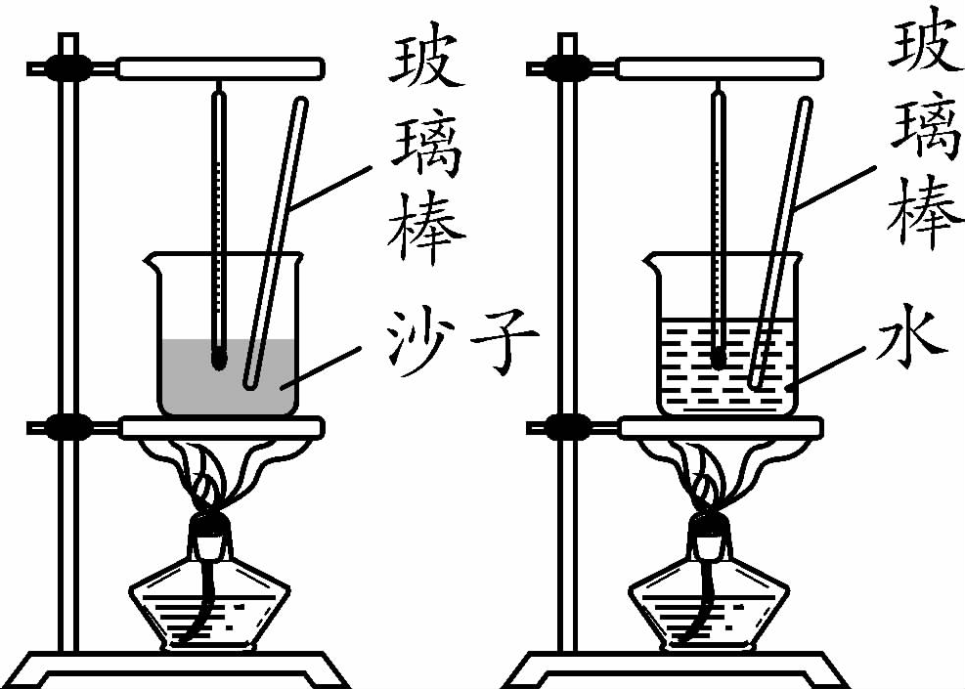
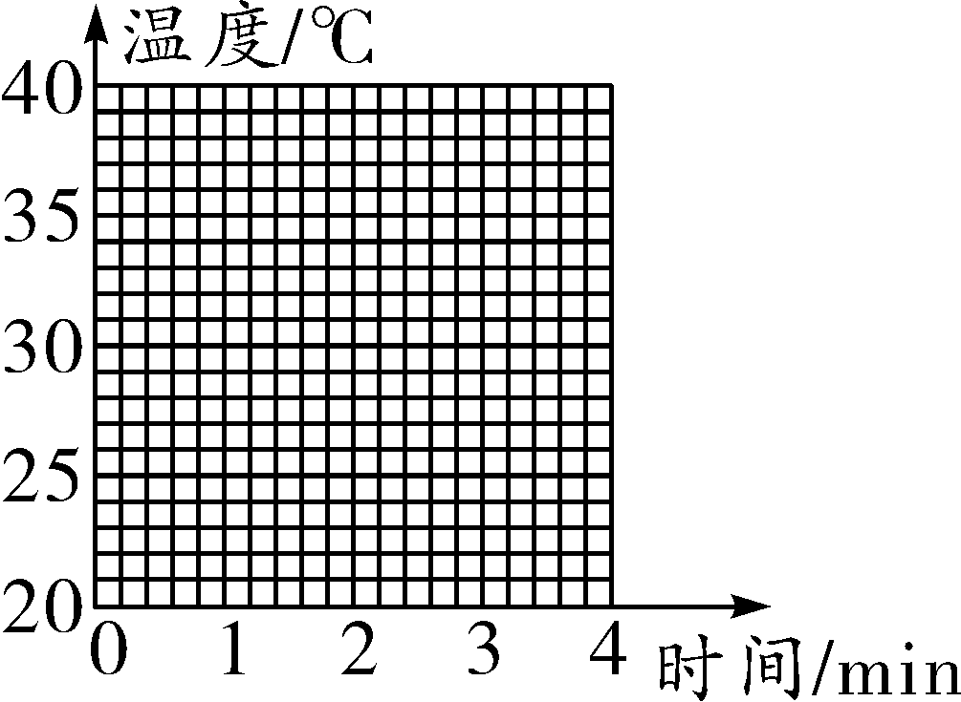
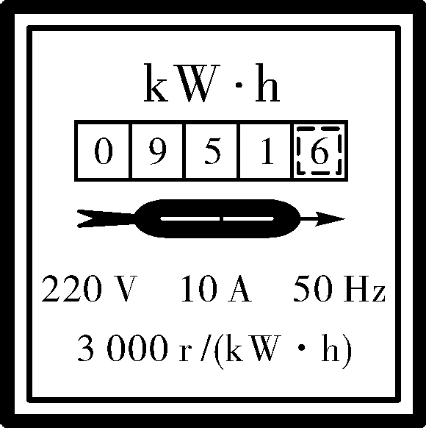
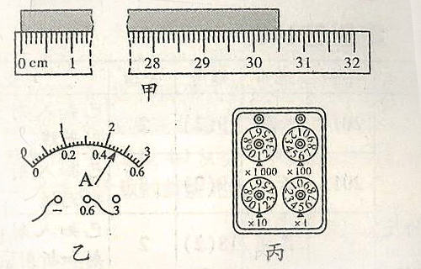
（2）（2分）图10中电流表的示数是_______ A , 电阻箱的示数是_______ Ω.
图甲
图乙
图9
图10

21、（6分）如图甲所示是“探究不同物质吸热升温现象”的实验.将质量相等的沙子和水分别装在易拉
罐中,并测出沙子和水的初温,然后用酒精灯加热并不断搅拌,每1min记录一次温度,实验记录如下表:
加热时间/min |  | 0 | 1 | 2 | 3 | 4
温度/℃ | 沙子 | 20 | 25 | 29 | 34 | 38
温度/℃ | 水 | 20 | 21 | 22 | 23 | 24
- 实验中,加热时间的长短实质上反映了水和沙子 ____________ 的多少。
(2)根据实验数据,在图乙中画出沙子和水的温度随时间变化的图像;
(3)实验器材组装的顺序是__________;
A.确定烧杯和温度计的位置
B.确定石棉网的位置
(4)在实验过程中控制加热时间相同,通过比较__________来研究水和沙子吸热能力的差异。
(5)实验结论：水的比热容比较大在生
活中有很多应用,请举一例: ___________________________

22、（8分）某校两个实验小组在测定小灯泡功率的实验中,被测小灯泡的额定电压为2.5 V. 实验桌上提供有如下器材:电源(电压6 V且恒定不变)､电流表､电压表､开关､滑动变阻器(50 Ω 1 A)各一只,导线若干.
晓松同学所在实验小组利用如图甲所示的电路进行实验.
（1）用笔画线代替导线,将如图甲所示的实物电路连接完整.
（2）连接电路时,开关应该________.闭合开关前，滑动变阻器的滑片P应置于 端，（选填A或B）

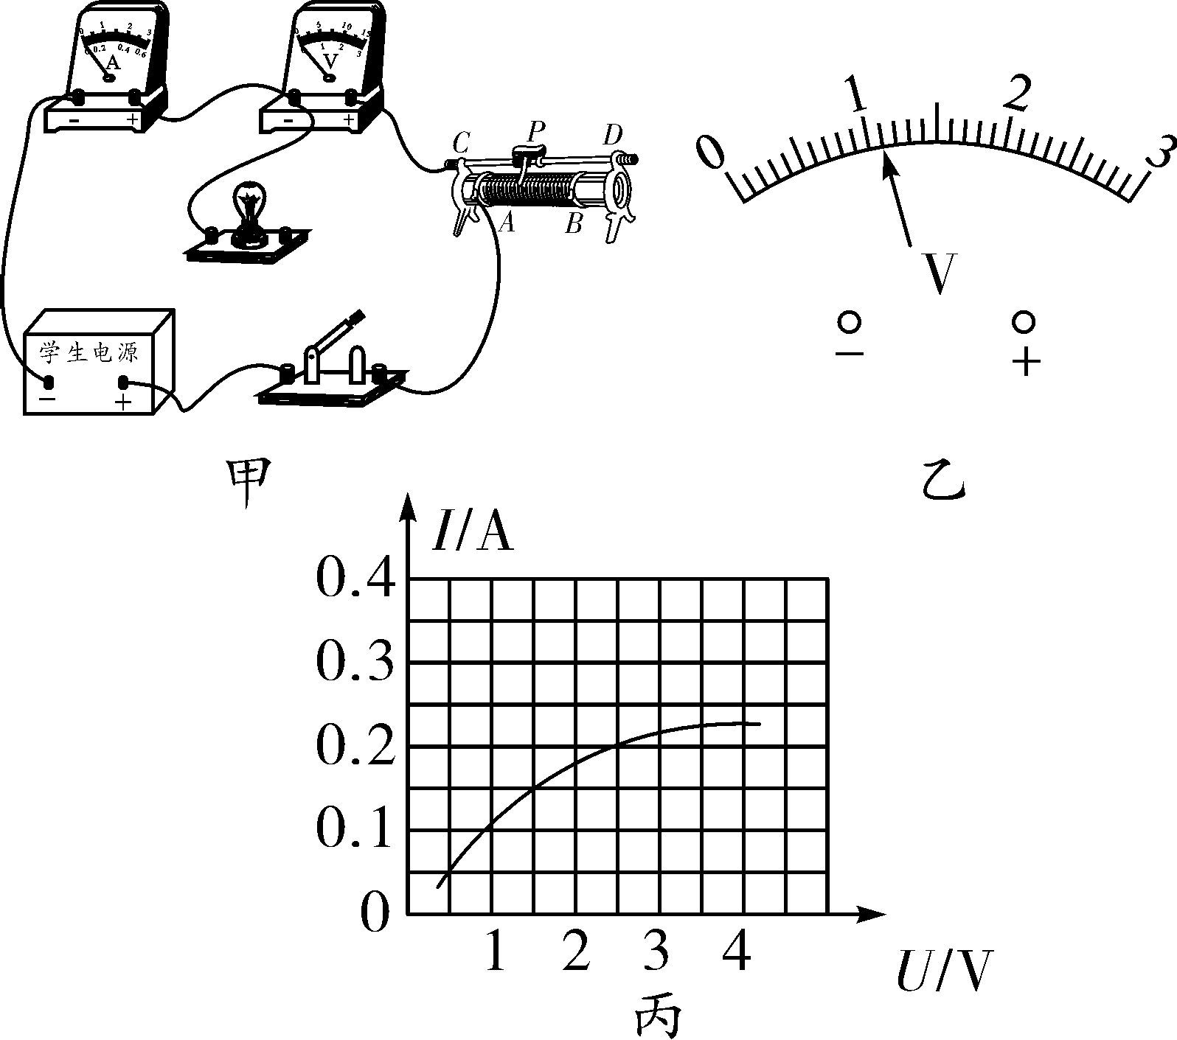

（3）闭合开关,移动变阻器滑片P的过程中,观察到电流表示数几乎接近最大值时,小灯泡仍然不亮,且电压表无示数,其原因可能是_____________.
（4） 排除故障后,闭合开关,移动滑片P至电压表的示数如图乙所示,其读数为_____ V. 要使小灯泡正常发光,滑片P应向______ (选填“A”或“B”)端移动.
（5）多次改变滑片P的位置,获得多组对应的电压､电流值,并绘制出如图丙所示的图像.由图像可知,小灯泡的额定功率是______W.
（6）图丙所示的I-U图像,不是直线的原因是:____________________________________
23、（7分）小轩同学在“探究电流通过导体产生热量的多少与什么因素有关”时采用了如下图所示的实验装置.请仔细观察甲､乙两图.
(1)实验中通过观察两个U形管中_______的变化来比较电流通过电阻丝产生的热量的多少.
(2)你认为甲图所示的装置是用来研究电流通过电阻丝产生的热量与______的关系.
(3)由乙图所示的实验现象可以得到的结论是在电阻相同､通电时间相同的情况下,通过电阻的______越大,电阻产生的热量越多.
(4)该实验采取的探究方法是_______________（答出一种即可）。
(5)按照图甲的实验装置进行实验,发现随着通电时间的延长,玻璃管A､B中液面均逐渐上升,这表明在电阻和电流相同时，__________越长，电阻产生的热量越多。

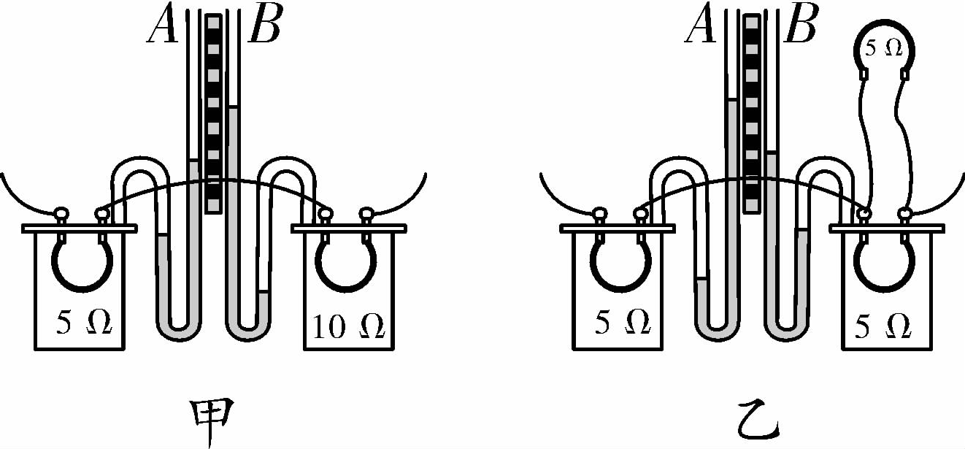

- 生活中有很多用电器是根据电流的热效应制成的,请举一例:_______________.
- 科学家们称超导现象是当代科学的“明珠”，假如人们已研制出常温下的超导体，在电炉丝、输电导线、保险丝中，适合用超导材料制作的是______。

四、综合题（本大题共3个小题，满分25分）
24．（8分）有一个灯泡L₁，上面标着“6V 3W”字样，求：
（1）灯泡L₁正常发光时通过的电流是多少？
（2）灯丝的电阻是多少？
（3）如果将灯泡L₁和另一个灯泡L₂串联在9V的电源两端，要使两灯泡都正常发光，灯泡L₂的额定电压和额定功率分别是多少？

25、(8分)某电热水器，额定功率为2000W。当热水器正常工作40min时，可将50kg的水从20℃加热到40℃。水的比热容为4.2×10³ J／(kg·℃)。试求：
(1)这50kg水吸收的热量是多少?
(2)热水器消耗的电能是多少?
(3)热水器的效率是多少?

26、（9分）生活中大多数电热器都有多个档位，学习了电功率知识后，小锐同学利用电压为6V的电源，两个阻值不同的定值电阻，设计了如下图所示的电路来探究电热器多档位的问题。已知R₁=10Ω，R₂=30Ω，请计算:
（1）S₁、S₂断开，S₃闭合时，电路中的电流是多少?
（2） S₁断开，S₂、S₃闭合时，通电5min电路消耗的电能是多少?
（3）S₁、S₂闭合，S₃断开时，电路消耗的总功率是多少？
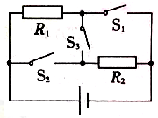

2015-2016学年上学期期末联考九年级物理
参 考 答 案
- 选择题
1、A 2、C 3、B 4、C 5、A 6、D 7、B 8、B
- 填空题
9、做功 热传递 10、扩散 越快 11、正 同种电荷相互排斥
12、6.72×105 8.4× 10-3 13、 3.6×105 300
14、6 30 15、20 0.35 16、做功 内能转化为机械能
17、1:1 3:8 18、S₂ S₂、S₃
- 作图、读数、实验探究题
19、作图略 20、（1）951.6 （2）0.46 1615
21、（1）吸收热量 （2）图略 （3） BA （4）升高的温度
（5） 用热水袋捂手，建人工湖调节城市气温等
22、（1）图略 （2）断开 B (3)灯泡短路 （4）1.1 A （5）0.5
6、灯丝电阻随温度的升高而增大
23、（1）液面高度 （2）电阻（3）电流（4）控制变量法或转换法
（5）通电时间 （6）电饭锅、电热水壶等 （7）输电导线
四、综合题
24、（1）0.5A (2分) （2）12Ω （3分） （3）1.5W （3分）
25、（1）4.2×106J（3分）（2）4.8×106J (2分)（3）87.5% （3分）
26、（1）0.15A(3分）（2）360J (3分）（3） 4.8W (3分）

